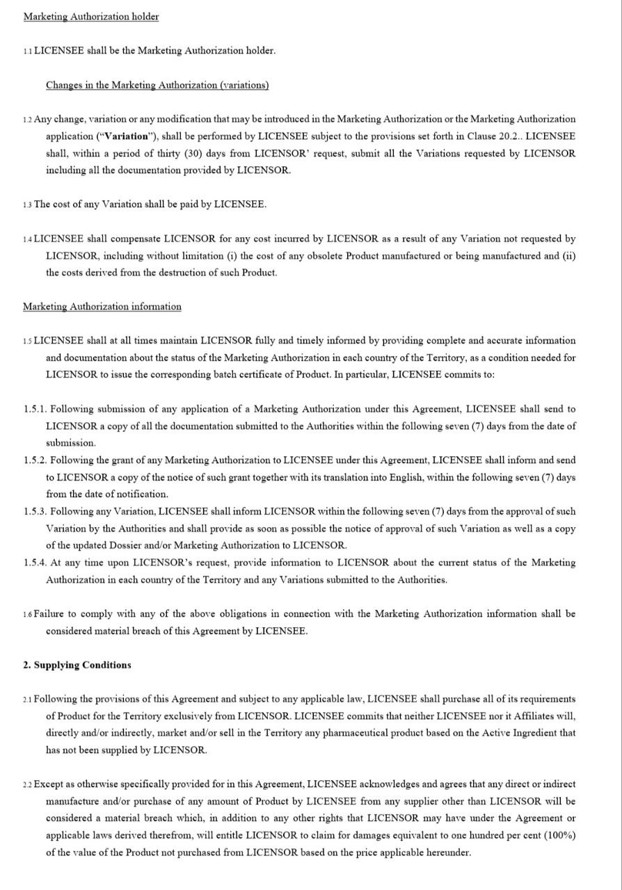

Власник дозволу на збут
1.1 Ліцензіат вважається власником Дозволу на збут.
Зміни в Дозволі на збут (варіації)
1.2 Будь-які зміни, доповнення або модифікації, які можуть бути внесені до Дозволу на збут або заявки на отримання Дозволу на збут ("Зміни"), здійснюються ЛІЦЕНЗІАТОМ відповідно до положень, викладених у Пункті 20.2. ЛІЦЕНЗІАТ зобов'язаний протягом тридцяти (30) днів з моменту запиту ЛІЦЕНЗІАТОРА надати всі Зміни, запитувані ЛІЦЕНЗІАТОРОМ, включаючи всю документацію, надану ЛІЦЕНЗІАТОРОМ.
1.3 Вартість будь-яких Змін оплачується ЛІЦЕНЗІАТОМ.
1.4 ЛІЦЕНЗІАТОР відшкодовує ЛІЦЕНЗІАТОРУ будь-які витрати, понесені ЛІЦЕНЗІАТОРОМ у результаті будь-яких Змін, які не були запитані ЛІЦЕНЗІАТОРОМ, включаючи, без обмежень, (i) вартість будь-якого застарілогоПродукту, що виробляється або вироблявся та (ii) витрати, пов'язані зі знищенням такого Продукту.

Інформація про Дозвіл на збут
1.5 ЛІЦЕНЗІАТ зобов'язується постійно повністю та своєчасно інформувати ЛІЦЕНЗІАТОРА шляхом надання повної та точної інформації та документації про статус Дозволу на збут в кожній країні Території, що є умовою, необхідною для видачі ЛІЦЕНЗІАРОМ відповідного сертифіката на серію Продукту. Зокрема, ЛІЦЕНЗІАТ зобов'язується:
1.5.1. Після подання будь-якої заявки на отримання Дозволу на збут за цією Угодою ЛІЦЕНЗІАТ повинен надіслати ЛІЦЕНЗІАТОРУ копію всієї документації, поданої до уповноважених органів, протягом наступних 7 (семи) днів з дати подання заявки.
1.5.2. Після надання ЛІЦЕНЗІАТУ будь-якого Дозволу на збут за цією Угодою ЛІЦЕНЗІАТ повинен повідомити та надіслати ЛІЦЕНЗІАРУ копію повідомлення про надання такого дозволу разом з його перекладом на англійську мову протягом наступних 7 (семи) днів з дати отримання повідомлення.
1.5.3. Після будь-якої Зміни ЛІЦЕНЗІАТ повинен повідомити ЛІЦЕНЗІАТОРА протягом наступних 7 (семи) днів з моменту затвердження такої Зміни уповноваженими органами та якнайшвидше надати ЛІЦЕНЗІАТОРУ повідомлення про затвердження такої Зміни, а також копію оновленого Досьє та/або Дозволу на збут.
1.5.4. У будь-який час на вимогу ЛІЦЕНЗІАТОРА надавати ЛІЦЕНЗІАТОРУ інформацію про поточний статус Дозволу на збут в кожній країні Території та про будь-які Зміни, подані до Органів влади.
1.6 Невиконання будь-якого з вищезазначених зобов'язань у зв'язку з відомостями про Дозвіл на збут буде вважатися істотним порушенням цієї Угоди з боку ЛІЦЕНЗІАТА.

2. Умови постачання
2.1 Відповідно до положень цієї Угоди та згідно з будь-яким чинним законодавством ЛІЦЕНЗІАТ зобов’язується закуповувати весь необхідний йому Продукт для Території виключно у ЛІЦЕНЗІАТОРА. ЛІЦЕНЗІАТ зобов'язується, що ні ЛІЦЕНЗІАТ, ні його Афілійовані особи не будуть прямо та/або опосередковано виводити на ринок та/або продавати на Території будь-який фармацевтичний продукт на основі Активного інгредієнта, який не був поставлений ЛІЦЕНЗІАРОМ.
2.2 За винятком випадків, коли в цій Угоді чітко передбачено інше, ЛІЦЕНЗІАТ визнає та погоджується з тим, що будь-яке пряме або непряме виробництво та/або придбання будь-якої кількості Продукту ЛІЦЕНЗІАТОМ у будь-якого постачальника, крім ЛІЦЕНЗІАТОРА, вважатиметься істотним порушенням, яке, на додаток до будь-яких інших прав, які ЛІЦЕНЗІАР може мати за цією Угодою або чинним законодавством, що виходить з неї, надасть ЛІЦЕНЗІАТОРУ право вимагати відшкодування збитків у розмірі, що дорівнює 100 відсоткам (100%) вартості Продукту, який не був придбаний у ЛІЦЕНЗІАТОРА, виходячи із встановленої за цим Договором ціни.

